Waterkant 54: huidig straatbeeld
Het pand is al jaren niet meer in gebruik als horecagelegenheid, Op dit moment zijn de ramen van het pand dichtgespijkerd en geeft een verpauperd straatbeeld weer.

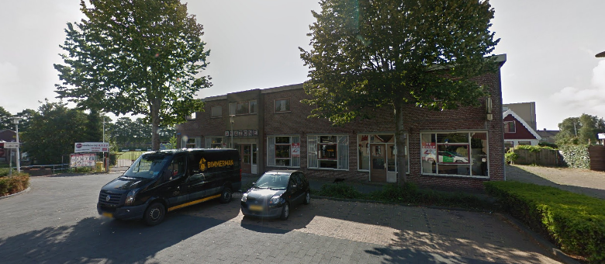

Waterkant 54: schets van het beoogde bouwplan
In de onderstaande tekening is de beoogde ontwikkeling weergegeven. Het onderstaande pand past binnen de regels van het bestemmingsplan. Het beoogde pand is hoger dan het bestaande pand, maar wel smaller ten opzichte van het bestaande pand.
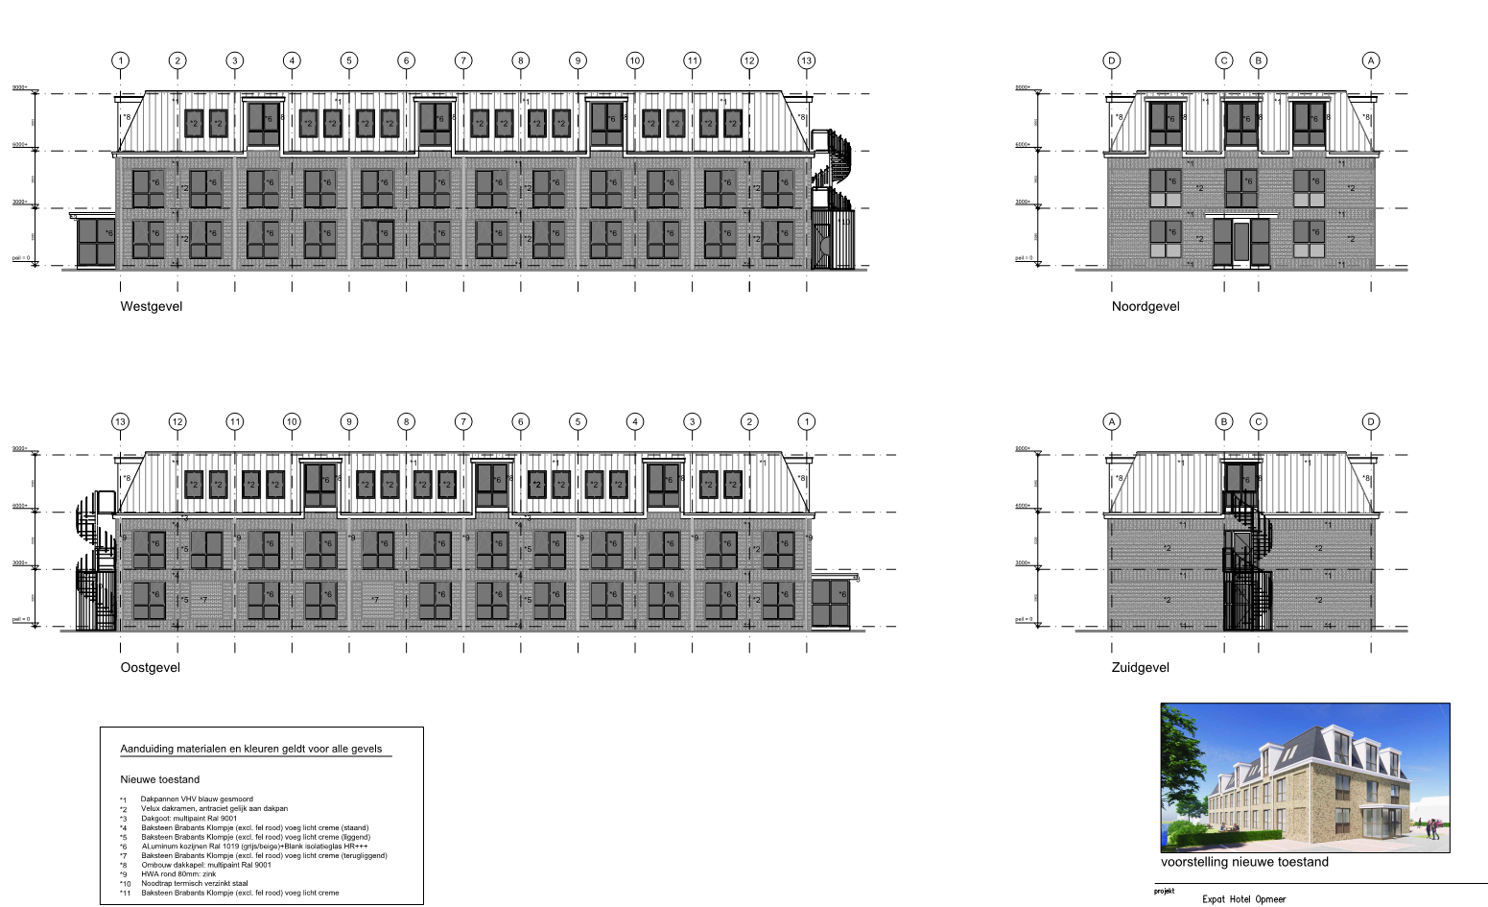

Waterkant 54: parkeersituatie en schets van groenvlakken
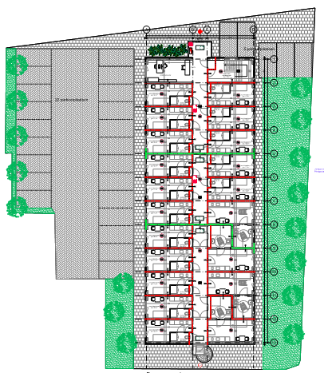
Parkeren vindt plaats op het eigen terrein conform de parkeernorm die opgenomen is in het bestemmingsplan Parkeren.

